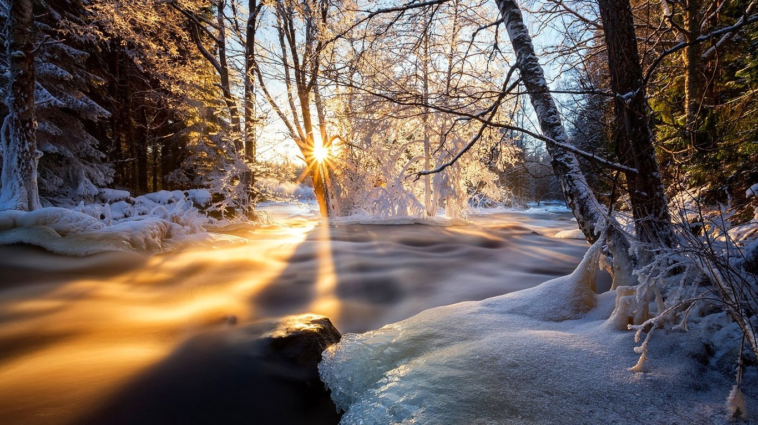

L'hiver sublimé.

Bien sûr, la clarté naturelle est diminuée,

Songeons que le soleil fatigué doit se reposer.

Bien entendu, les degrés plus bas nous font nous emmitoufler

Mais à cela, nous avons la solution, donc laissons- nous émerveiller.

En cette période où la vie éprouvée par l'été se met à sommeiller,

Profitons des beautés de l'hiver après celles de l'automne empourpré,

Lorsque la neige ou le verglas ont recouvert la nature dénudée

En déposant du blanc sur les branches, souligné par les tons foncés.

La montagne s'embellit de teintes sombres, de laiteux immaculé

Que la brume enveloppe d'un rideau crayeux léger

En créant une fresque doucereuse aux tendres contours discrets.

Le soleil, horizontalement, étend ses rayons dans la forêt,

Il descend en transformant son or en délicats orangers,

De longues traînées se répandent entre les troncs dressés.

Le manteau platine se mue en superbes rosés violacés

Et le ciel troque son bleu pour des nuances irisées.

A l'heure précédant la nuit, le spectacle est un délice éthéré,

Des tableaux changeants et éphémères se succèdent à volonté,

Ils nous enchantent dans la blancheur de la neige et sa clarté.

Chaque saison offre ses attraits, en hiver, c'est la neige et ses secrets.

Marie Laborde

